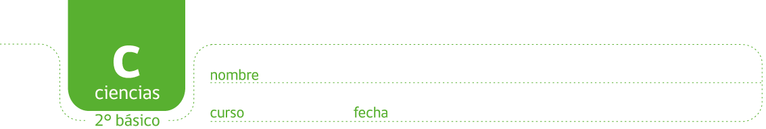

Ciclo de vida de un anfibio

Observe el dibujo del ciclo de vida de un anfibio (rana).
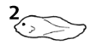
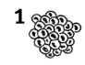
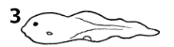
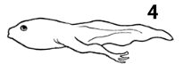
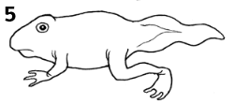
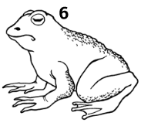

- Compare la rana adulta con su cría en el estado de renacuajo. ¿Qué diferencias observa?

- ¿De dónde nacen las crías? ¿En qué hábitat se desarrollan?

- Cuando la rana es adulta, ¿dónde desarrolla sus actividades?

- ¿De qué se alimentan las ranas adultas?

- ¿En qué etapa del ciclo de vida, la rana puede reproducirse?

Elaborado por: Programa de Educación Rural Mineduc (adaptado)

